**ФОТООТЧЕТ**

**3 неделя февраля**

**тема:**

**«Защитники Отечества»**

В разновозрастной группе «Солнышко»

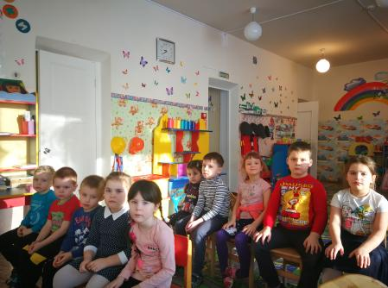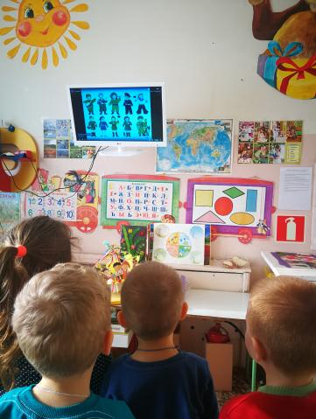

**Беседа: «Кто такие защитники отечества? Какими они должны быть? Какими качествами обладать» Видео-презентация «Военные», «Форма военных»**

**Прыжки в длину с места**

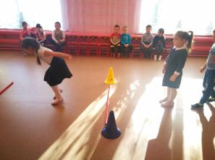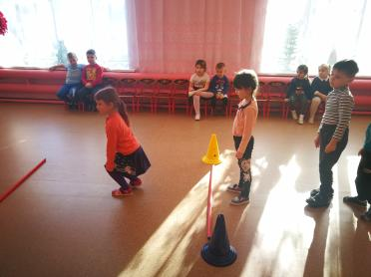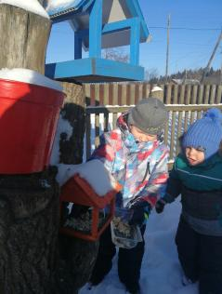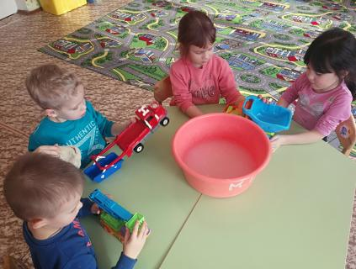

**Труд: покорми птиц, помощь в уборке**

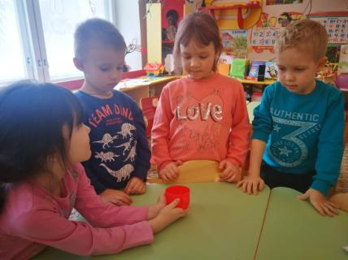

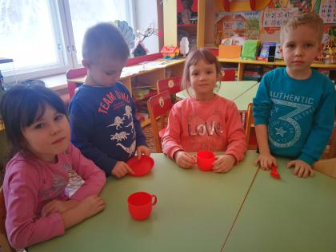

**Логическая игра «Найди похожий предмет - по цвету, форме»** 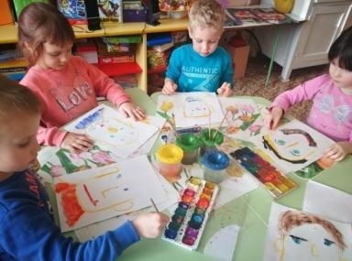

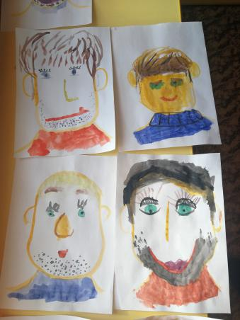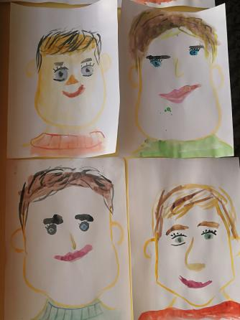

**Рисование портрет папы**

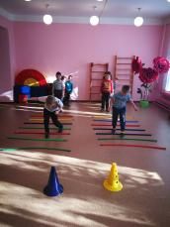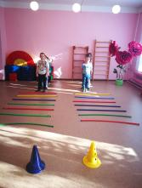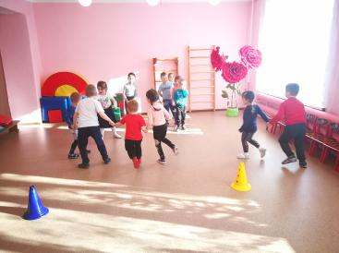

**Бег, через гимнастический палки. Эстафета «Чье звено быстрее соберется»**

**Конструирование: самолет и вертолет**

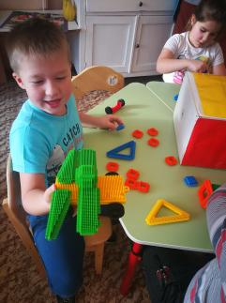

**Беседа и видео - презентация «Какие вы знаете рода войск»**

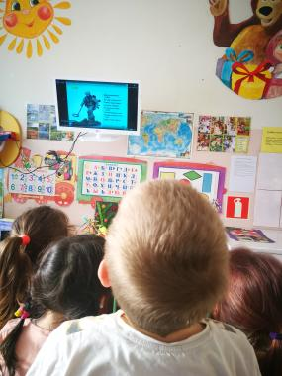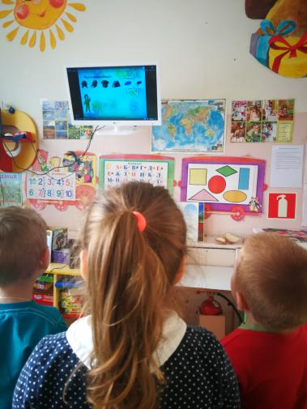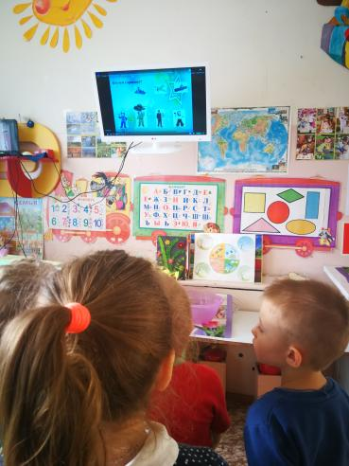

**Логические игры : Угадай чей головной убор, расскажи кто из военных пользуется таким транспортом**

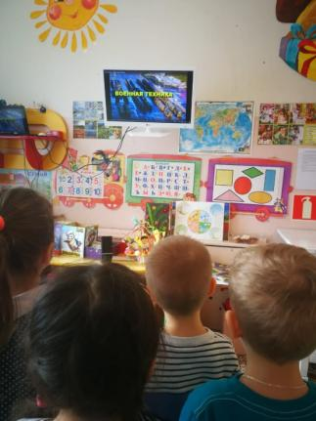**Видео-презентация «Военная техника»**

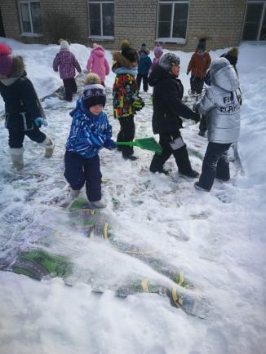**Трудовая деятельность «Чистка паласа снегом»**

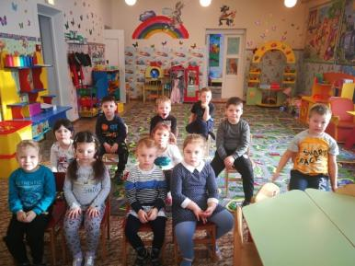**Беседа на тему: «Как поздравить папу и дедушку?»**

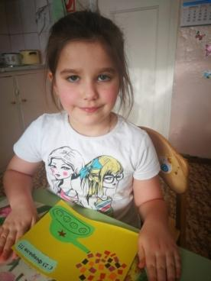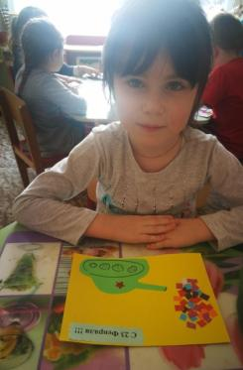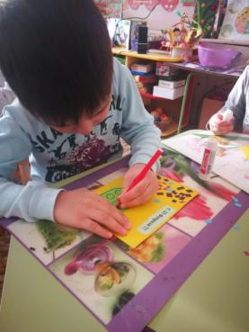

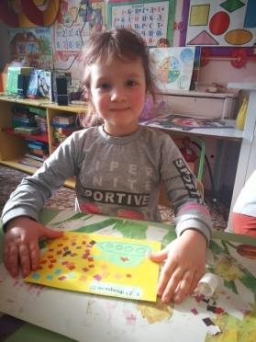**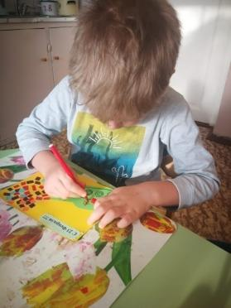 Аппликация «Открытка с 23февраля»**

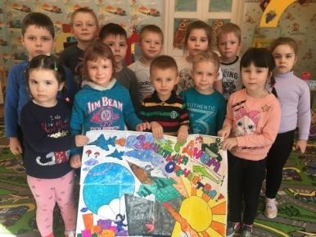 **Рисование поздравительного плаката для пап**

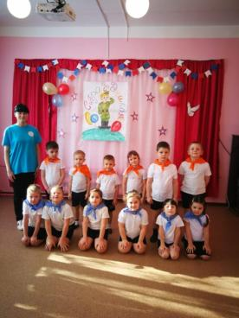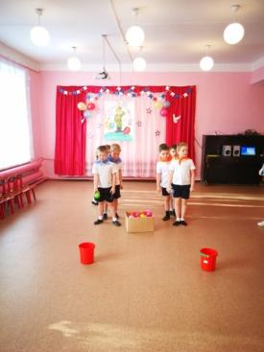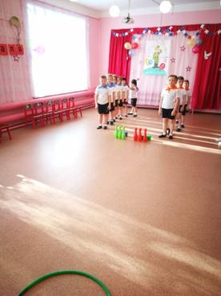**Спортивный праздник «Юные защитники», посвященный 23 февраля**